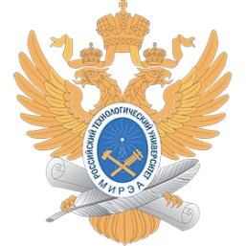
МИНИСТЕРСТВО НАУКИ И ВЫСШЕГО ОБРАЗОВАНИЯ РОССИЙСКОЙ ФЕДЕРАЦИИ
Федеральное государственное бюджетное образовательное учреждение высшего образования
"МИРЭА - Российский технологический университет"

РТУ МИРЭА

Институт информационных технологий (ИТ)
Кафедра практической и прикладной информатики (ППИ)

ОТЧЕТ ПО ПРАКТИЧЕСКОЙ РАБОТЕ №1
по дисциплине
«Предметно-ориентированные информационные системы»

Выполнил студент группы ИНБО-20-23 |  |  | Боргачев Т. М.
Принял старший преподаватель |  |  | Свищёв А.В.

Москва 2024

